АДМИНИСТРАЦИЯ ГОРОДА ПЕРМИ

НАЧАЛЬНИК ДЕПАРТАМЕНТА
ГРАДОСТРОИТЕЛЬСТВА И АРХИТЕКТУРЫ

Р А С П О Р Я Ж Е Н И Е

23.09.2020 059-22-01-03/1-90
О внесении изменений
в распоряжение начальника департамента градостроительства
и архитектуры администрации города Перми от 27.06.2019
№ 059-22-01-03-1007
«О подготовке проекта планировки территории и проекта межевания территории, ограниченной ул. Крисанова, ул. Пушкина, ул. Крылова, ул. Данилихинской, ул. Полевой, шоссе Космонавтов, ул. Столбовой в Ленинском, Дзержинском районах города Перми»

В соответствии со статьями 8, 46 Градостроительного кодекса Российской Федерации:
1. Внести в распоряжение начальника департамента градостроительства
и архитектуры администрации города Перми от 27 июня 2019 г.
№ 059-22-01-03-1007 «О подготовке проекта планировки территории и проекта межевания территории, ограниченной ул. Крисанова, ул. Пушкина, ул. Крылова, ул. Данилихинской, ул. Полевой, шоссе Космонавтов, ул. Столбовой
в Ленинском, Дзержинском районах города Перми» (в ред. от 04.09.2019
№ 059-22-01-03-1444, от 05.08.2020 № 059-22-01-03/1-61) следующие изменения:
1.1. наименование изложить в следующей редакции:
«О подготовке проекта планировки территории и проекта межевания территории, ограниченной ул. Крисанова, ул. Пушкина, ул. Крылова,
ул. Данилихинской, ул. Полевой, шоссе Космонавтов, ул. Столбовой
в Ленинском, Дзержинском, Свердловском районах города Перми»;
1.2. преамбулу изложить в следующей редакции:
«В соответствии со статьями 8, 41, 42, 43, 45, 46, 57 Градостроительного кодекса Российской Федерации, на основании пункта 3.1. Порядка подготовки и утверждения документации по планировке территории, утвержденного постановлением администрации города Перми от 03 мая 2018 г. № 267, обращения муниципального казенного учреждения «Пермблагоустройство» от 25 июня 2019 г. № 059-24/1-01-13-Вн-979, от 28 июля 2020 г.
№ 059-24/1-01-13-Вн-1316 в целях размещения одного или нескольких линейных объектов путем подготовки проекта планировки территории и проекта межевания территории:»;

1.3. пункт 1 изложить в следующей редакции:

«Муниципальному казенному учреждению «Институт территориального планирования» за счет собственных средств осуществить подготовку проекта планировки территории и проекта межевания территории, ограниченной
ул. Крисанова, ул. Пушкина, ул. Крылова, ул. Данилихинской, ул. Полевой, шоссе Космонавтов, ул. Столбовой в Ленинском, Дзержинском, Свердловском районах города Перми (далее – проект планировки территории и проект межевания территории), согласно приложению к настоящему распоряжению.»;
1.4. приложение изложить в редакции согласно приложению к настоящему распоряжению.
2. Настоящее распоряжение вступает в силу со дня официального опубликования в печатном средстве массовой информации «Официальный бюллетень органов местного самоуправления муниципального образования город Пермь».
3. Отделу планировки территорий управления территориального планирования и механизмов реализации департамента градостроительства
и архитектуры администрации города Перми:
3.1. обеспечить опубликование настоящего распоряжения в печатном средстве массовой информации «Официальный бюллетень органов местного самоуправления муниципального образования город Пермь» и опубликование (обнародование) на официальном сайте муниципального образования город Пермь в информационно-телекоммуникационной сети Интернет в течение 3 календарных дней со дня принятия настоящего распоряжения;
3.2. обеспечить направление в функциональные и территориальные органы администрации города Перми запроса о представлении исходной информации для подготовки проекта межевания территории в течение 3 календарных дней со дня вступления в силу настоящего распоряжения.
4. Управлению информационного обеспечения градостроительной деятельности департамента градостроительства и архитектуры администрации города Перми разместить настоящее распоряжение в информационной системе обеспечения градостроительной деятельности города Перми в течение 14 календарных дней со дня вступления в силу настоящего распоряжения.
5. Контроль за исполнением настоящего распоряжения оставляю за собой.

И.о. начальника департамента
градостроительства и архитектуры В.Г. Сюткин

Приложение
к распоряжению начальника департамента градостроительства
и архитектуры администрации
города Перми
23.09.2020 059-22-01-03/1-90

ТЕРРИТОРИЯ,
ограниченная ул. Крисанова, ул. Пушкина, ул. Крылова, ул. Данилихинской, ул. Полевой, шоссе Космонавтов, ул. Столбовой в Ленинском, Дзержинском, Свердловском районах города Перми, площадью 29,84 га
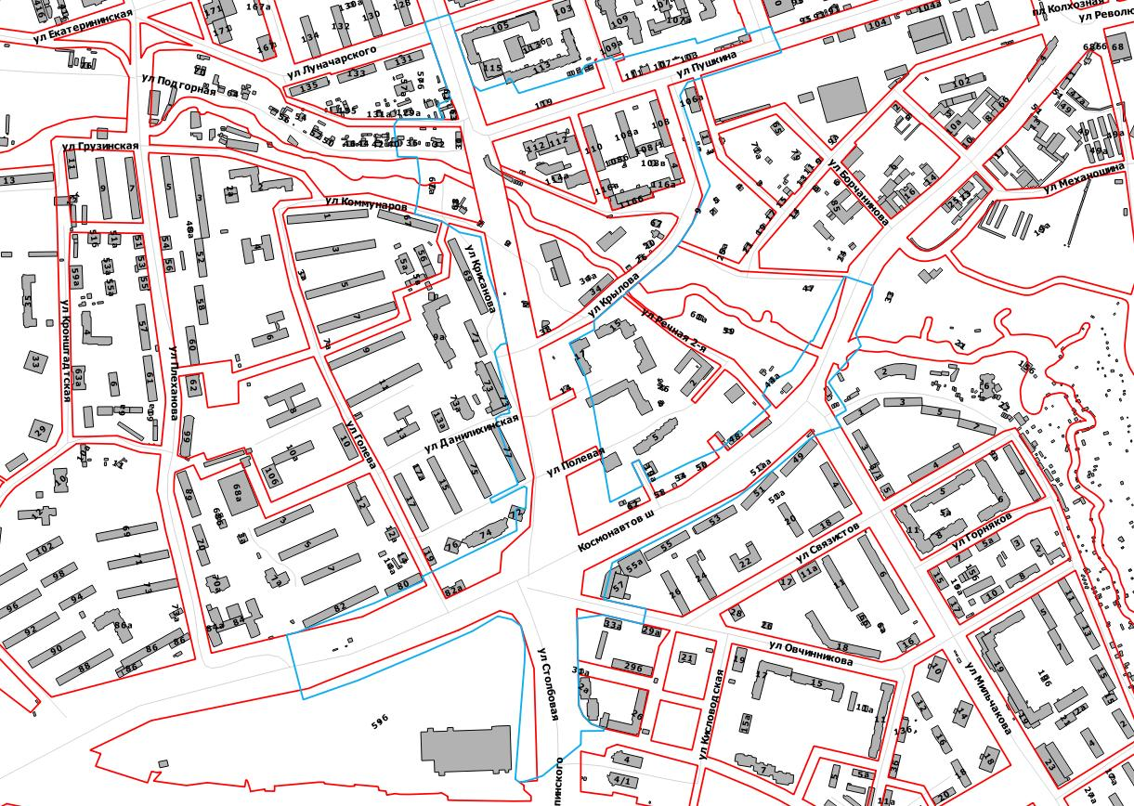

 | – граница территории для подготовки проекта планировки территории и проекта межевания территории

